2024年1月9日今日动态
今天是星期二，晴天。共有18位小朋友来园，其中张梓祎、吴燚、刘郑勋、褚浩宸请事假，官同羽、易筱曦、张竹青请病假。
周发展目标：
1.喜欢各种各样的汽车，并能初步了解它们的明显特征
2.愿意和其他伙伴一起玩游戏，并知道基本的交通规则。
一、区域游戏
姓 名 | 区域 | 游戏内容 | 姓 名 | 区域 | 游戏内容
张梓祎 | 请假 |  | 徐燃 | 来太晚 | 没玩
丁秋铭 | 益智区 | 企鹅破冰 | 郭静悠 | 图书角 | 阅读
吴燚 | 请假 |  | 夏一心 | 生活区 | 分豆豆
梁佳硕 | 益智区 | 珠珠乐 | 殷颂惜 | 建构区 | 地面建构大房子
金文哲 | 美工区 | 泥工、绘画 | 顾羽汐 | 建构区 | 雪花片灯笼
刘郑勋 | 请假 |  | 顾晨怡 | 美工区 | 绘画
张铭昊 | 益智区 | 图形拼拼乐 | 易筱曦 | 请假
熊梓轩 | 娃娃家 | 厨师 | 王婉苏 | 图书角 | 看书
程诺 | 益智区 | 图形拼拼乐 | 徐旻玥 | 娃娃家 | 妈妈
孙思淼 | 建构区 | 潜力玩具做飞机 | 汪雪婷 | 美工区 | 彩泥、绘画
官同羽 | 请假 |  | 张竹青 | 请假
褚浩宸 | 请假 |  | 蔡娅宁 | 建构区 | 地面建构小屋
赵奕承 | 建构区 | 地面建构大房子
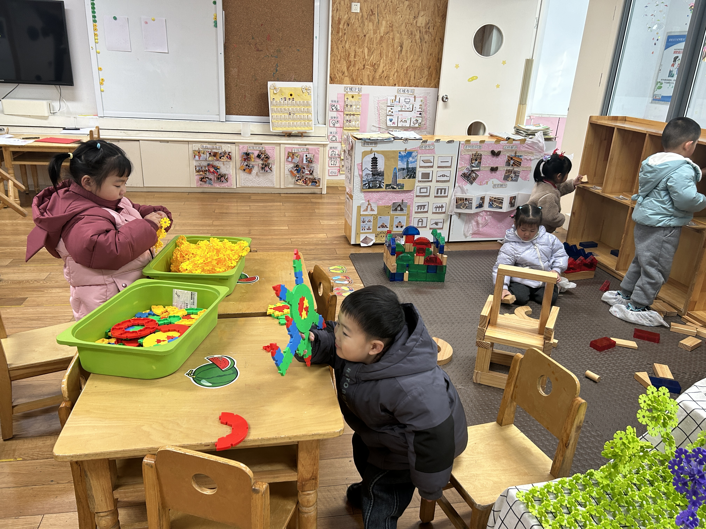  我们都有作品哟。 | 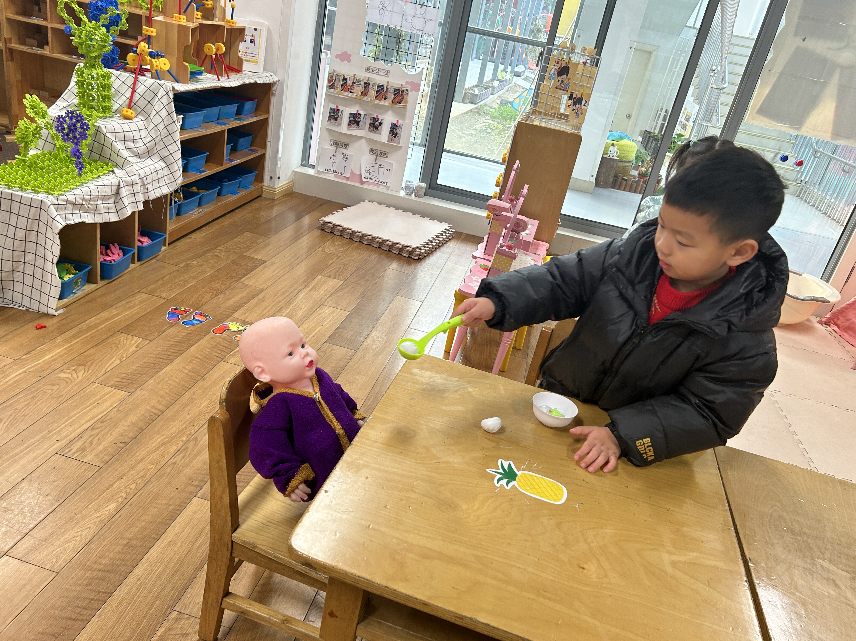  来，宝宝，吃饭啦！ | 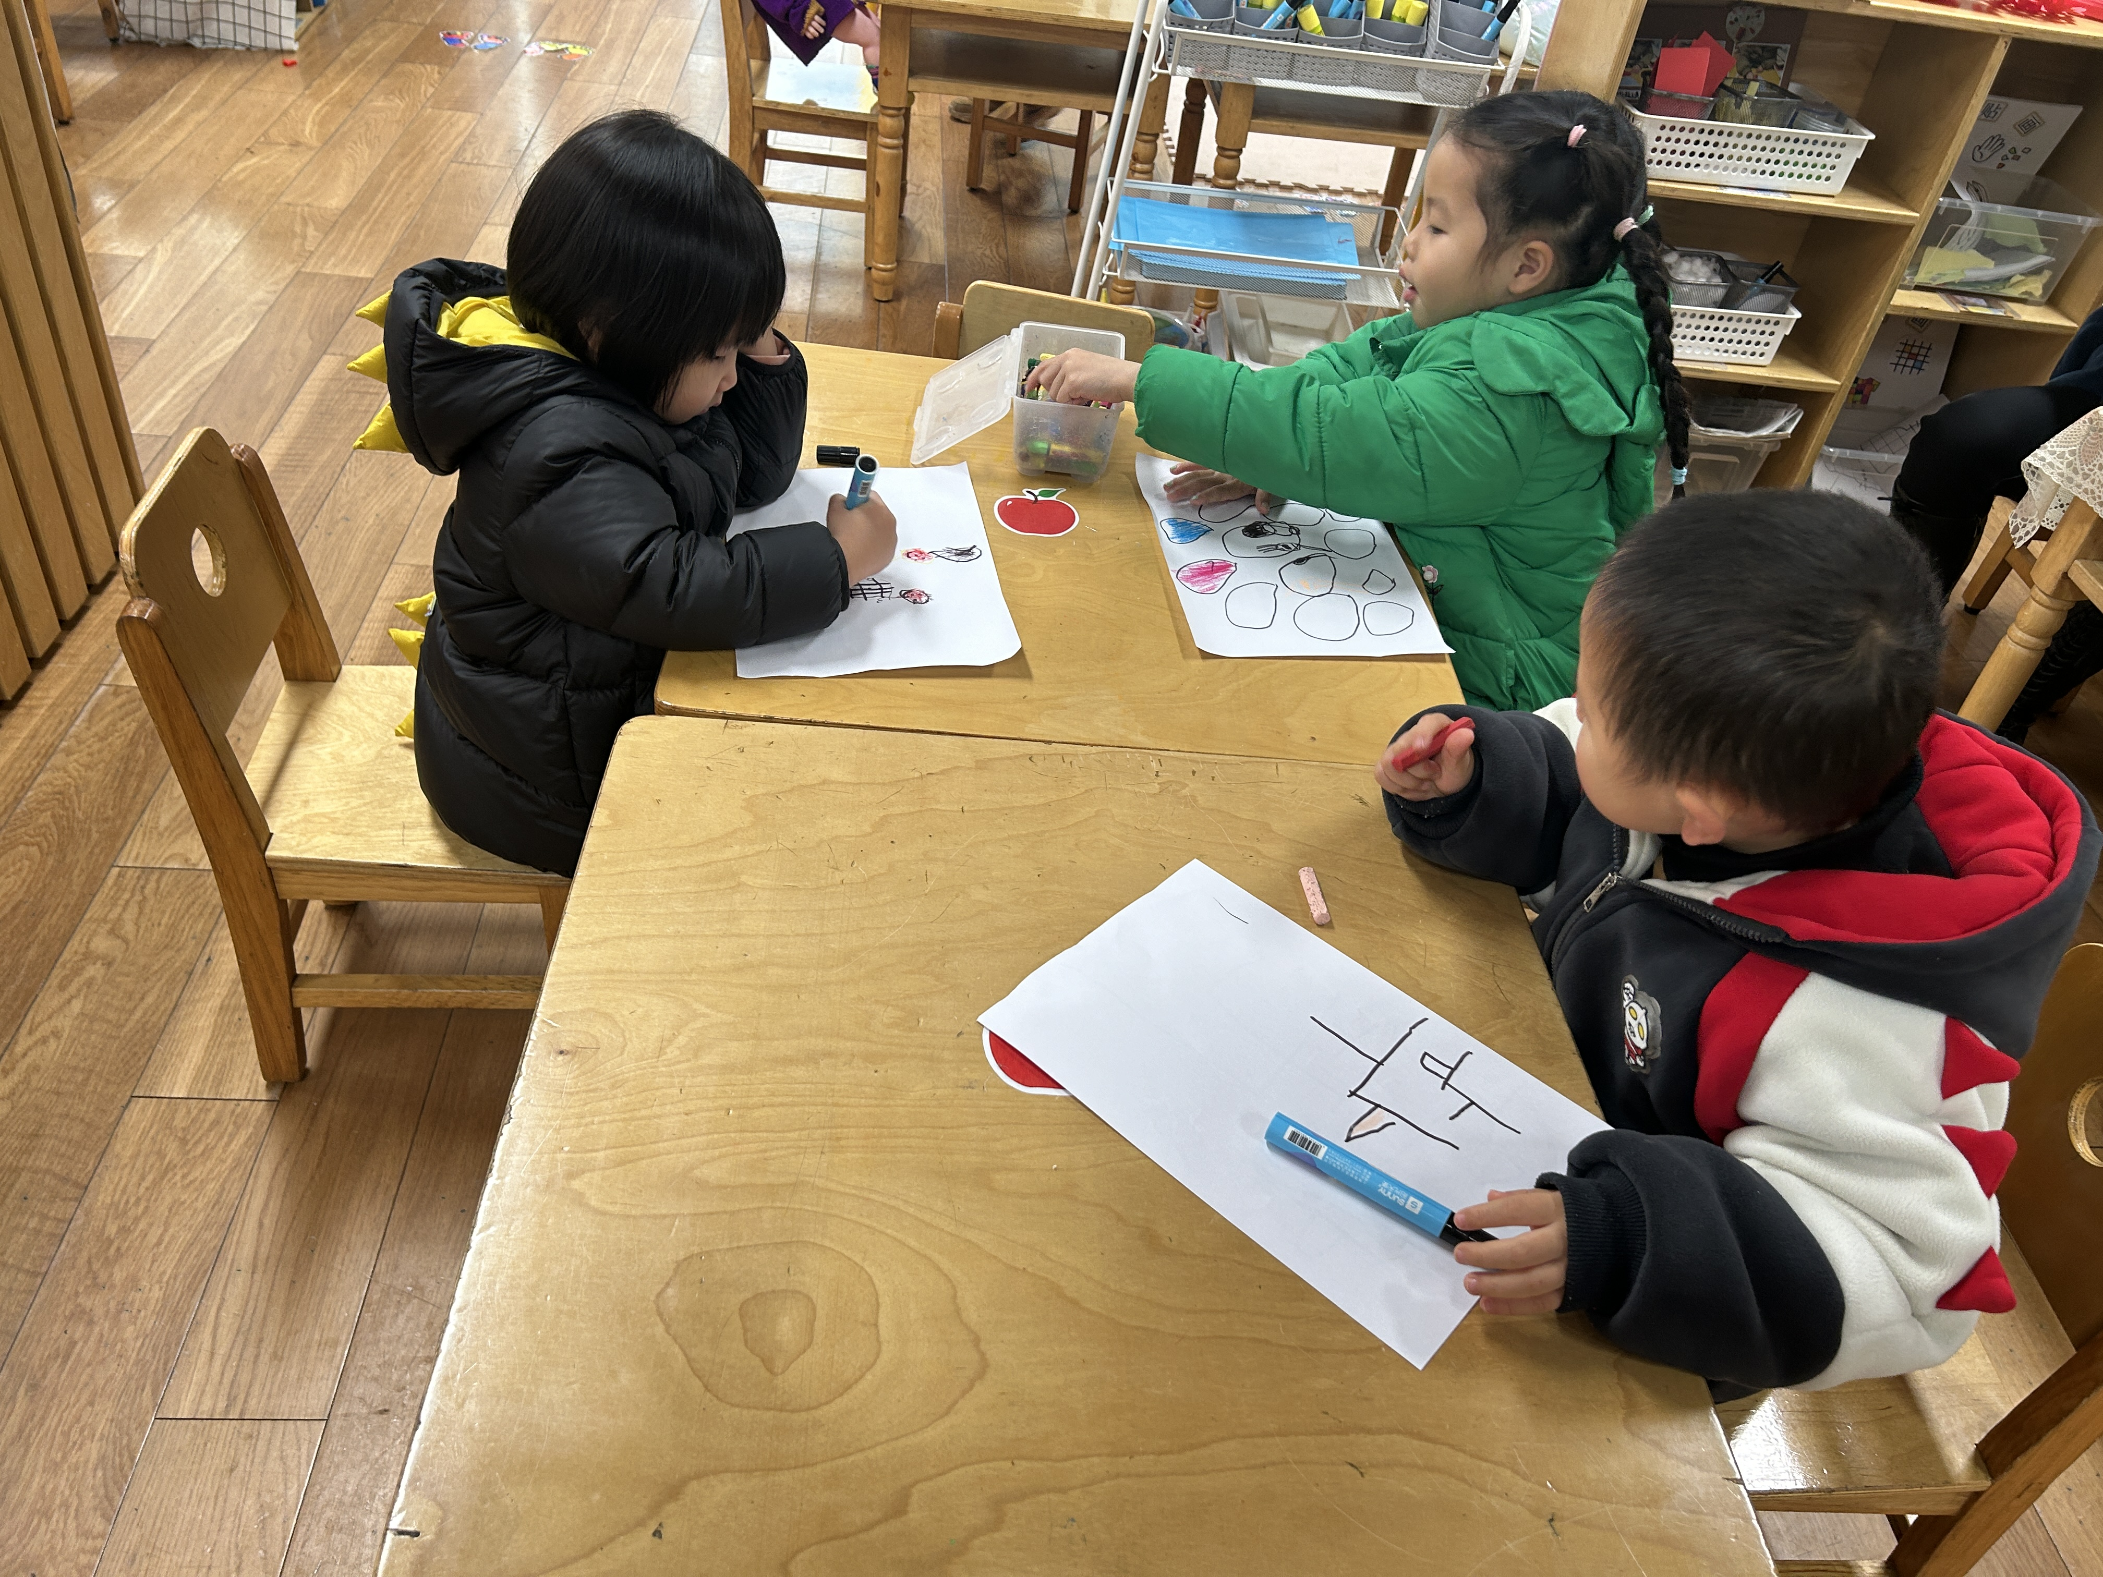  我们有不同的绘画主题。
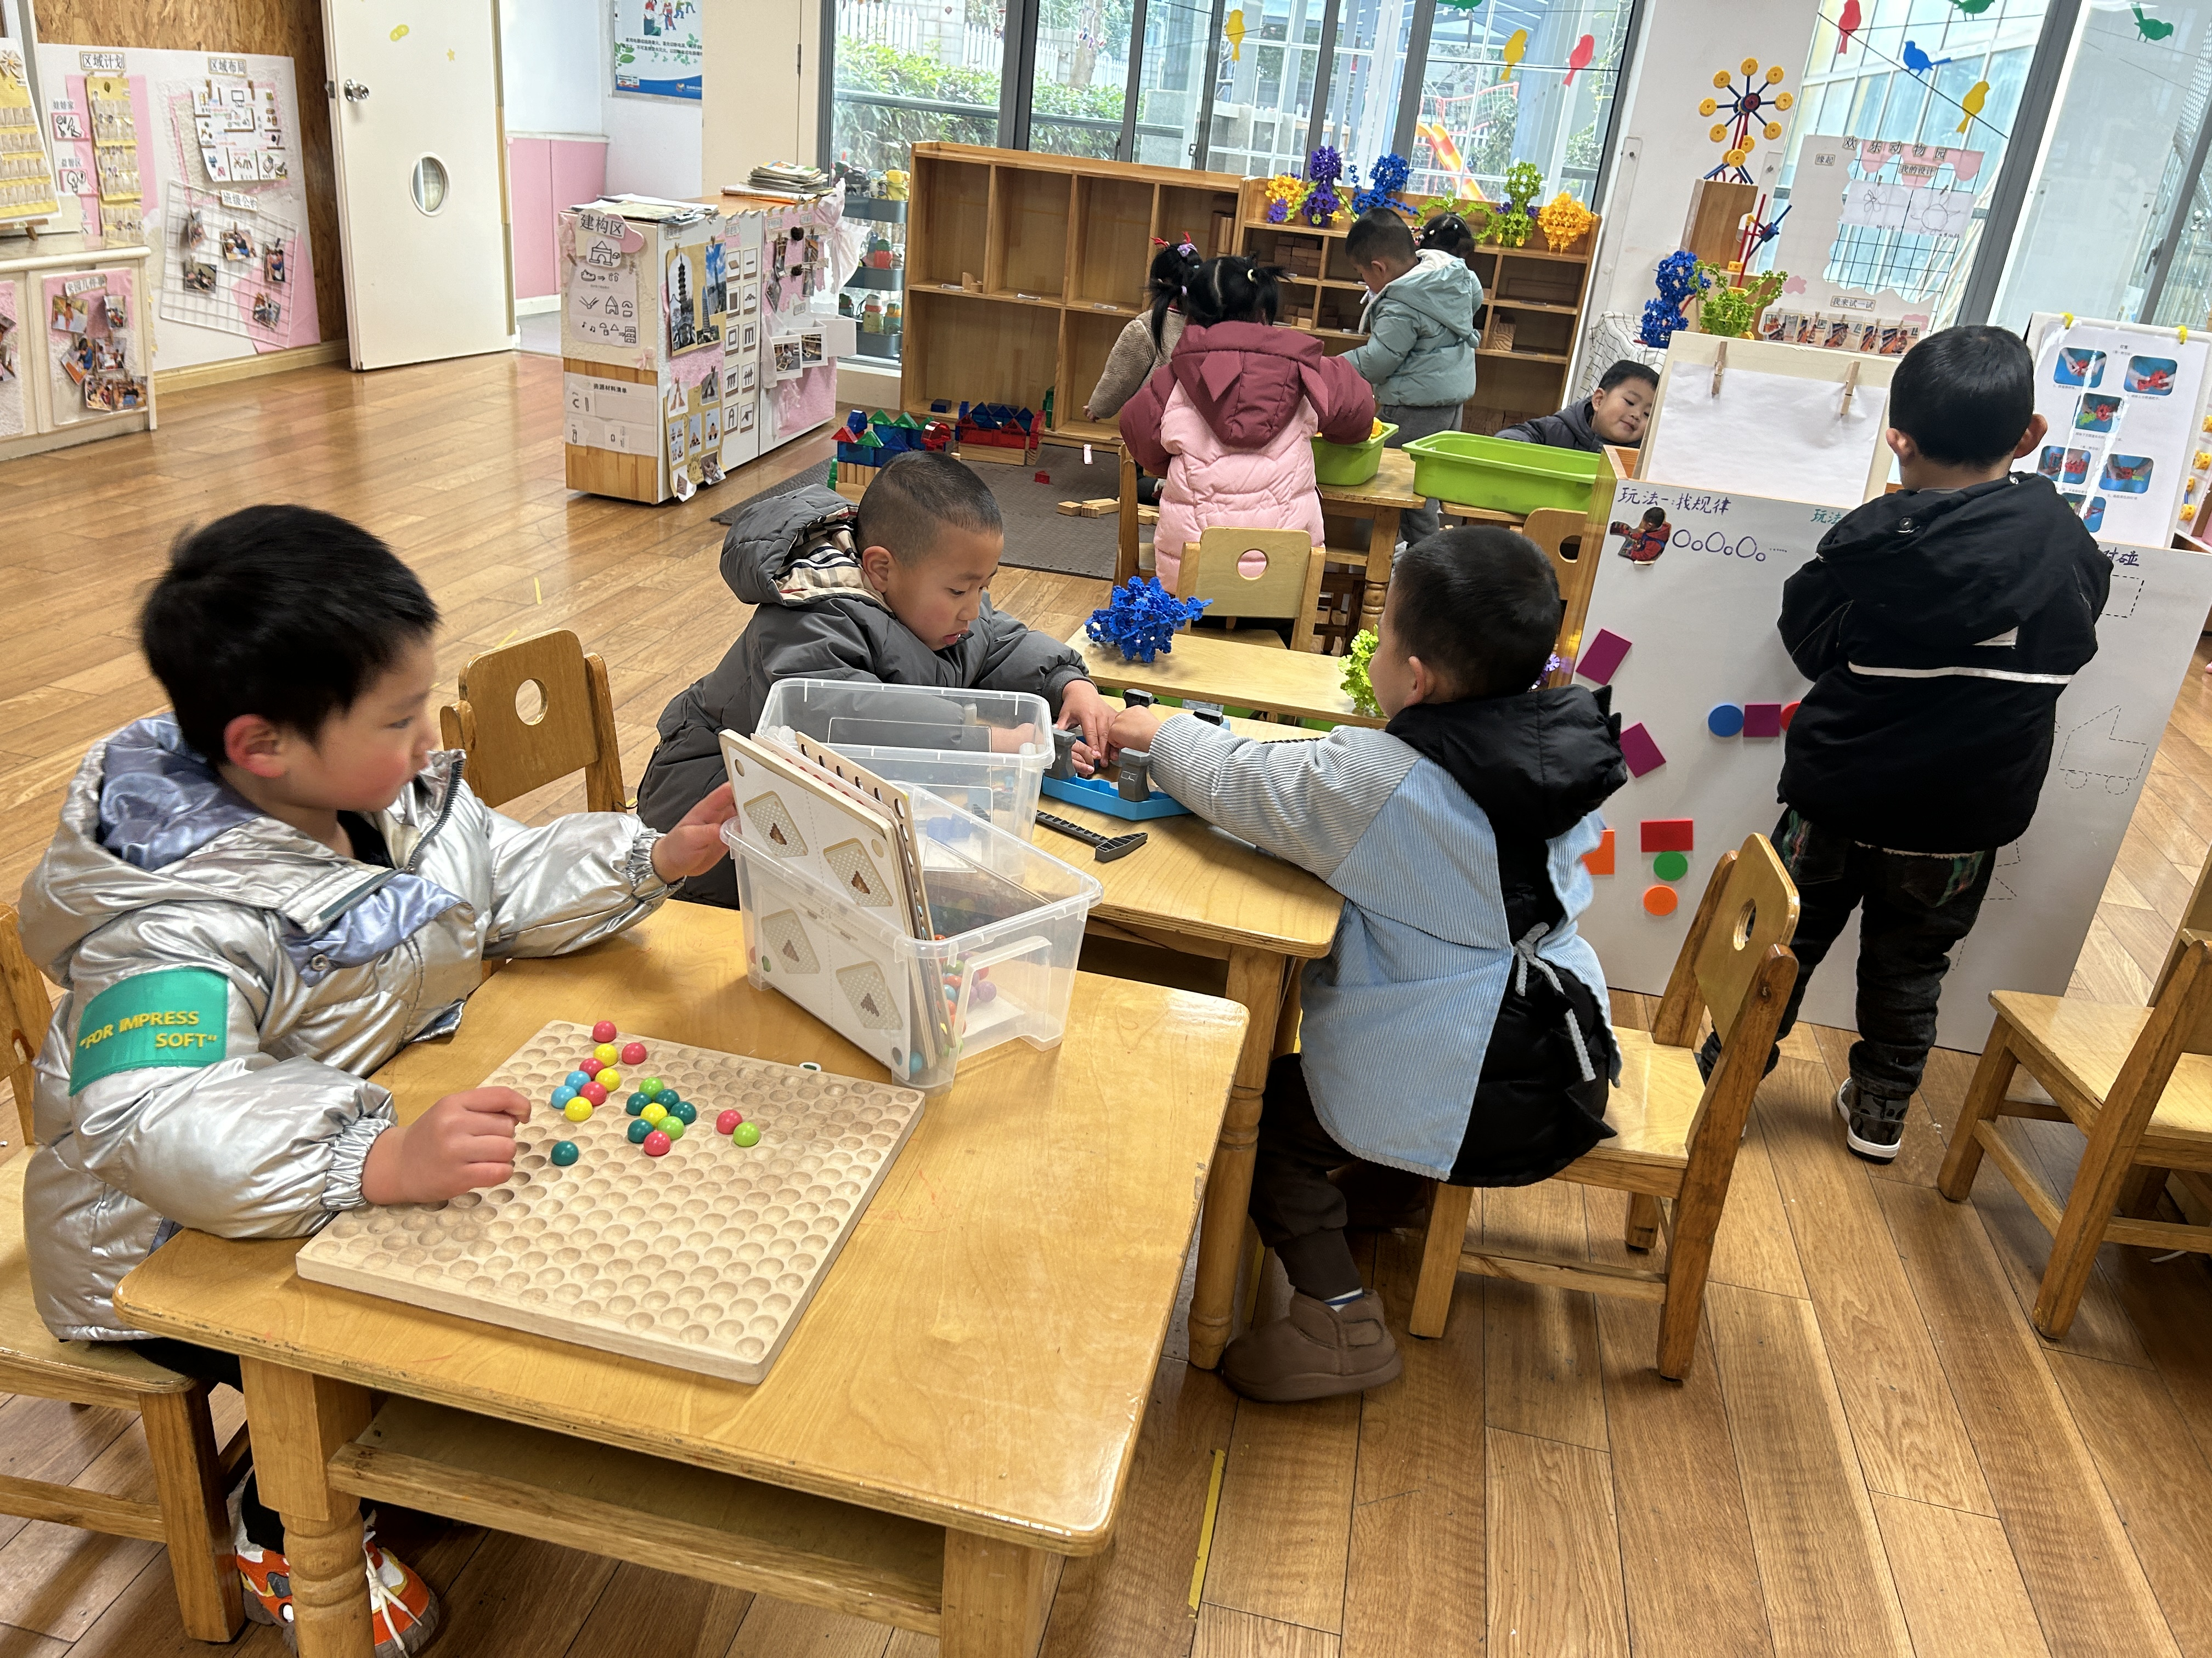  我们在动脑筋、玩游戏。 | 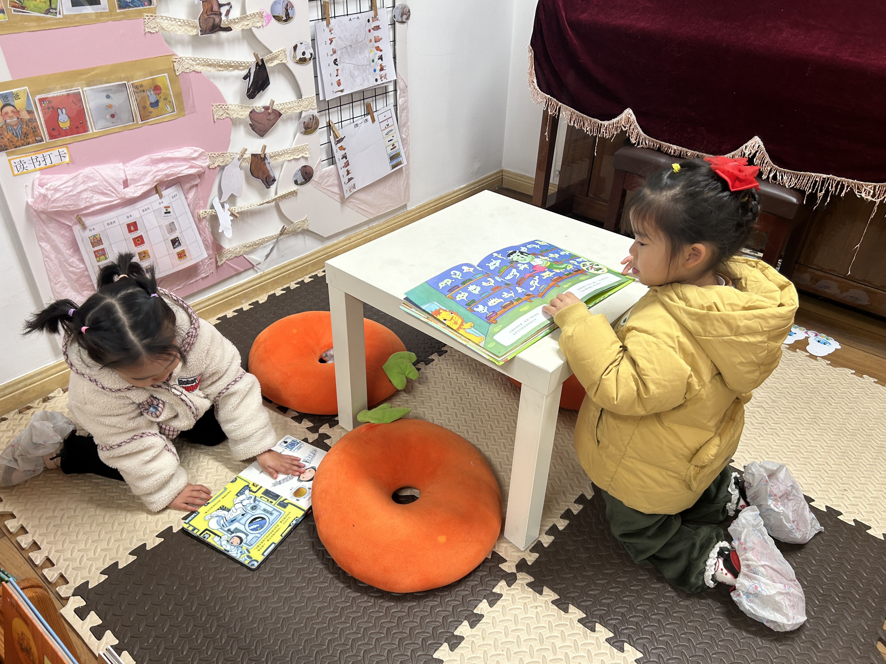  认真、专注的身影。
二、户外活动
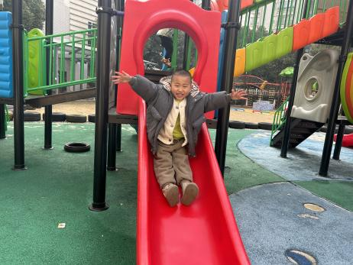  玩滑滑梯太开心啦！ | 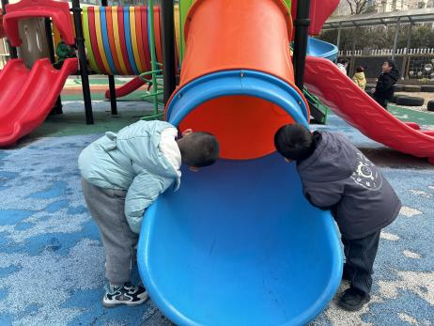  喂，你们在哪儿！ | 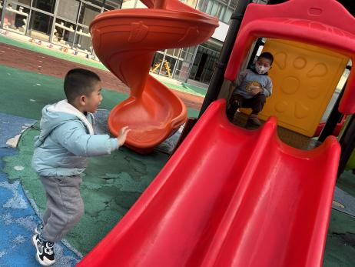  这里不能滑下来，有水。
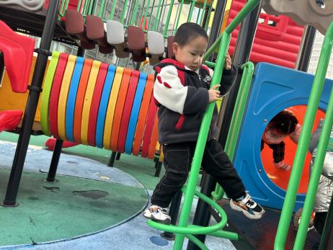  盘旋而上。 | 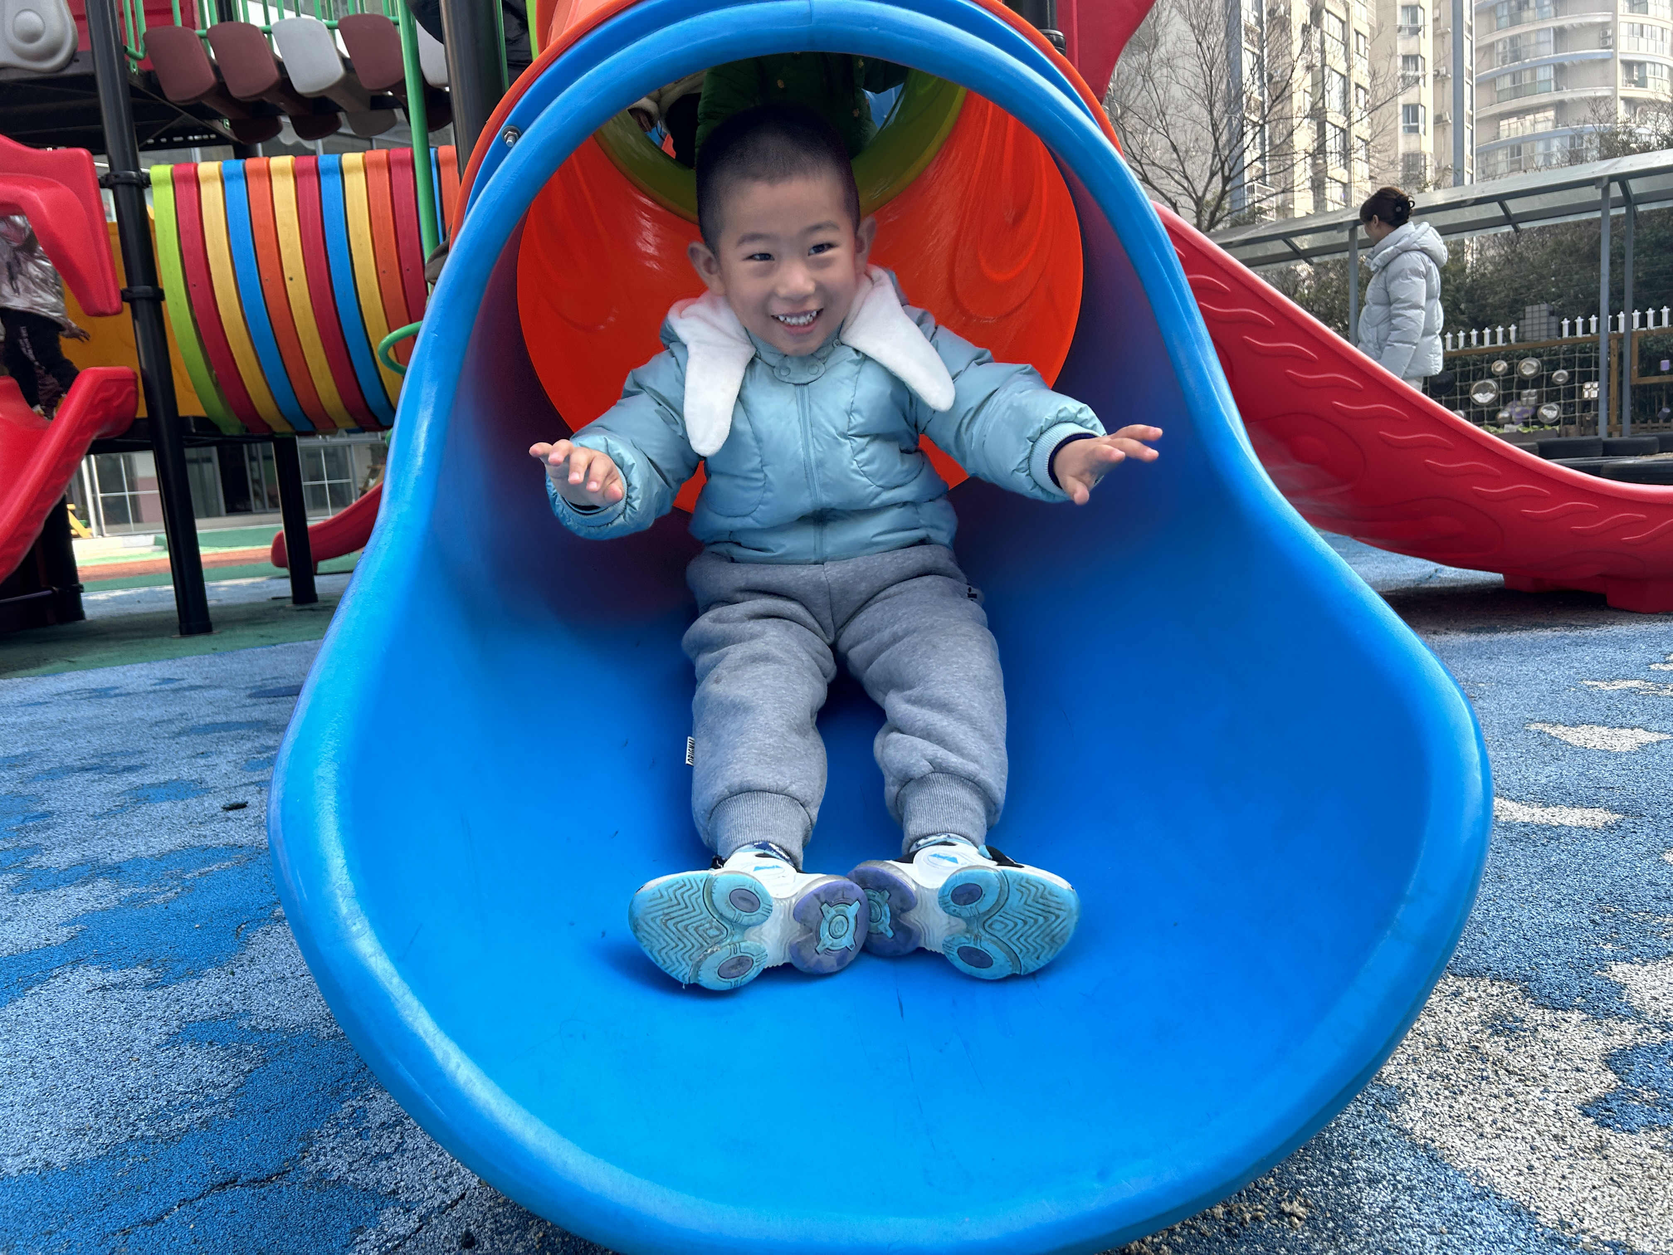  突然出现的我。 | 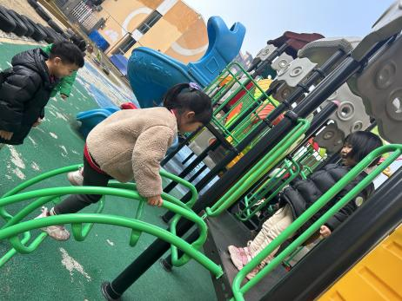  我们一起去玩吧。
三、集体活动：音乐《这是什么车》
这是什么车是一首2/4拍的c大调歌曲，歌曲曲调流畅、旋律简单、规整，情绪欢快，歌曲内容浅显易懂，适合小班幼儿学唱。本次活动通过与幼儿玩开车的游戏来学唱歌曲，在游戏中认识到自行车、汽车和救护车喇叭的声音，满足孩子们对车子的兴趣，并体验到自己开车的乐趣。
表扬这些小朋友能感受歌曲欢快的旋律，初步唱出活泼、快乐的情绪：丁秋铭、熊梓轩、孙思淼、徐燃、夏一心、顾羽汐、王婉苏、汪雪婷。
表扬这些小朋友能用象声词表达不同的车辆，并尝试仿编不同类型的车子的声音：梁佳硕、程诺、金文哲、张铭昊、赵奕承、殷颂惜、顾晨怡、徐旻玥、蔡娅宁、郭静悠。
四、家园配合
1.个别幼儿经常感冒、咳嗽，平时要注意引导幼儿养成良好的生活作息习惯及卫生习惯了；增强体育锻炼，晚饭后可以适当消食，膳食均衡，尤其是孩子不爱吃的蔬菜更要鼓励、督促。
2.周一～周四，延时班放学时间：16:30，周五没有延时班，统一放学时间：15:30.

